 Projet de story board tutoriel
Pour une consultation et une Réédition d’un bon de livraison

Le scénario présente :
- Les Objectifs et les prérequis
- Les différentes étapes de la mise en œuvre :
    - Chapitre 1 : Consulter un bon de livraison
    - Chapitre 2 : Rééditer un bordereau de Livraison
    - Chapitre 3 : Transmettre un bordereau de Livraison par E-mail

Temps Global estimé environ 19mn

Discours | Étapes à l’écran
Bonjour à tous et bienvenue dans le module de consultation, de réédition d’un Bordereau de Livraison et sa transmission par E-mail  Cette opération est gérée à partir du poste Administratif  Mais avant de démarrer cette vidéo et pour plus de confort, nous allons nous mettre en mode grand écran en cliquant sur l'icône en bas à droite de votre écran  Temps 1 mn Blanc | 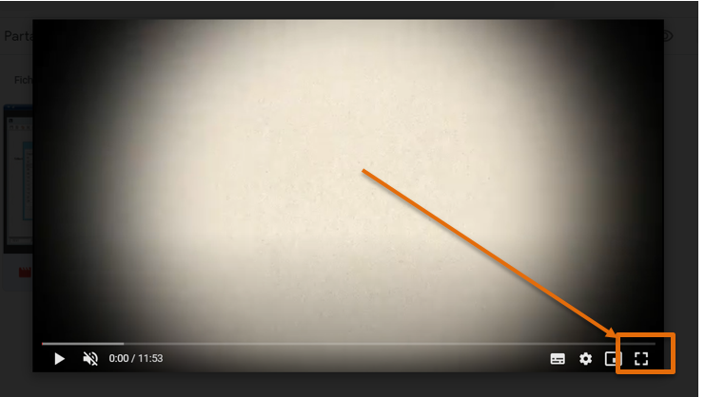
Bien ceci dit maintenant, nous allons vous rappeler les objectifs et les prérequis à connaître pour consulter, rééditer un bordereau de livraison et le transmettre par E-mail  Quels sont objectifs ?  - Savoir consulter un bordereau de livraison.  - Savoir rééditer un bordereau de livraison  - Voir les différents modes d’Edition  - Le transmettre par E-mail  Temps 1 mn Blanc  Quels sont les prérequis ? :  - Connaitre le quittancement d’une commande  - Connaitre le rôle du Bordereau de Livraison  C’est quoi un Bordereau de livraison ?  Un Bordereau de livraison est une pièce comptable qui est éditée suite à un quittancement d’une commande.  Ce document est essentiel dans le suivi de la comptabilité matière des produits alimentaires distribués par la Banque Alimentaire aux Associations.  Il est demandé lors des différents contrôles, effectués par les organismes d’état ou autres chargés de veiller au bon déroulement de la distribution des produits alimentaire (FEAD, CNES, etc.)  Il sert également pour suivre la traçabilité d’un produit alimentaire. C’est à partir de ce document que la B A va retrouver le destinataire d’une denrée Alimentaire.  Temps 3 mn Blanc  Maintenant nous allons décrire les différentes opérations définies dans notre objectif.  Ce tutoriel va se dérouler en 3 Chapitres  Chapitre 1 : Consultation d’un Bordereau de Livraison  Vous connaissiez le nom de votre Association ou le numéro du bordereau de livraison sur lequel vous vous voulez faire des recherches.  Nous allons nous connecter sur le poste Administratif/PREPA-DISTRIBUTION/Distribution/Consultation des Bons de Livraison.  Deux possibilités de recherche :  - Soit à partir d’un nom d’association et d’une date:  Sur la ligne client, vous cliquez sur la flèche Orange à droite afin d’afficher l’association sur laquelle vous souhaitez consulter un bordereau de livraison, vous la sélectionnez, puis vous faites OK  Votre association s’affiche, vous observez que des numéros de commande et de bordereau de livraison s’affichent. Ce sont les derniers numéros enregistrés sur lequel il y a eu une Edition  Pour trouver votre numéro concerné, sur la ligne Bon de Livraison, vous cliquez sur la flèche orange et l’ensemble des références de B L de cette association s’affiche à l’écran. Ensuite vous faites défiler les lignes avec le curseur de droite pour afficher la date communiquée qui va correspondre à votre numéro de votre B L que vous recherchez, puis vous faites OK.  Des lignes vertes=en cours, rouges, blanches=en cours vide  - Soit à partir du numéro de votre bordereau de livraison qui vous a été communiqué  Vous tapez directement le numéro de votre bordereau de livraison sur la ligne Bon de livraison, puis vous faites Entrée  Votre Entête de votre Bordereau de livraison s’affiche. Vous constatez que vous avez en bas de votre écran, plusieurs onglets à votre disposition.  Celui qui nous intéresse est l’onglet Article. Vous cliquez dessus,  Une liste d’articles avec des codes produits s’affiche  Vous avez à droite de votre écran, deux colonnes importantes  - Colonne « Quantité commandée » ce sont les codes produits qui ont été demandés par l’association ou renseignés par la BA pour le Frais  - Colonne « Quantité » ce sont les codes produits qui ont été quittancés.  Nota S’il n’y a pas de quantité d’affichée dans la colonne « Quantité » cela signifie qu’il n’y avait de stock à mettre à la disposition de l’association.  Comme précédemment une autre série d’onglet est à votre disposition et en particulier l’onglet lot. Vous cliquez sur le code produit sur lequel une quantité a été quittancée, puis ensuite sur l’onglet Lot. Des informations complémentaires s’affichent pour ce code produit : Numéro de lot, Dépôt quantité en Kg et Kgn.  Pour sortir du masque vous cliquez deux fois sur le drapeau en haut à droite  Temps 5 mn Blanc  Maintenant une de vos Associations vous demande de rééditer un Bordereau de Livraison et de lui transmettre par E-mail.  C’est ce que nous allons détailler dans les Chapitre 2 et 3  Chapitre 2 : Réédition d’un Bordereau de Livraison  Nous allons nous connecter sur le poste Administratif/PREPA-DISTRIBUTION/Distribution/Bons de Livraison.  Nous allons vous décrire les différents modes de recherches utilisés.  - Par le nom de l’association et une date : Dans la fenêtre « Pour le client », vous cliquez sur la flèche Orange pour retrouver votre Association puis vous faite OK, puis vous tapez dans la ligne « Expédition » votre date dans les deux cases, puis vous faites OK  ATTENTION : Dans ce cas de figure vous allez avoir en affichage ou en Edition TOUS LES BL qui ont été faits pour cette association à cette date  - Par le numéro du Bordereau de livraison :  - Soit vous tapez le N° de BL dans la fenêtre puis vous faites Entrée  - Soit avec la Fleche Orange, vous allez rechercher votre numéro de bordereau de livraison puis vous faites OK, Dans les deux cas le même numéro s’affiche sur l’autre Ligne  Dans la ligne Imprimante, choisir « Les B L déjà édités » si ce dernier a été imprimé au quittancement ou « Les B L Non Edités » dans le cas contraire  La ligne Tri sera toujours soit sur « Bon de Livraison »  Dans la ligne Edition, vous choisissez « Autre » puis vous cliquez sur l’onglet Imprimante en haut de votre écran. A ce moment plusieurs choix possibles (Ecran, Imprimante, Fichier) vous choisissez celui qui vous convient, puis vous lancez votre édition  Après quelques secondes, votre Bordereau de Livraison s’affiche sur l’écran ou s’édite sur l’imprimante en Deux exemplaires.  Temps 5 mn Blanc  Maintenant nous allons transmettre ce document par voie électronique.  Chapitre 3 : Transmission d’un Bordereau de livraison par E-mail.  Au lieu de faire une Edition papier, vous allez transmettre ce Bordereau de livraison DIRECTEMENT par E-Mail à l’association  Attention : l’adresse E-mail de l’association devra être renseignée sur la fiche Partenaire du Référentiel/Onglet Coordonnées  Dans la ligne Imprimante, choisir « Les B L non Envoyés » si ce dernier n’a jamais été envoyé ou «Les B L Déjà envoyés » dans le cas contraire.  Deux possibilités  Dans la ligne Edition, vous choisissez  - Soit Personnalisé puis « E-mail par défaut », ensuite vous cliquez sur l’onglet Imprimante en haut de votre écran et votre document est envoyé automatiquement au mail assoc  - Soit vous choisissez l’onglet E-mail, vous cliquez sur l’onglet E-mail puis sur l’onglet imprimante en haut de vitre écran, une fenêtre s’ouvre, vous tapez l’adresse mail de votre association, vous rédigez un message, puis vous faites OK  Votre Bordereau de livraison s’affichera sur la boite E-mail de votre Association (voir modèle ci-contre)  Temps 3 mn Blanc  Voilà nous avons détaillé les différentes opérations pour consulter, rééditer un bordereau de livraison et le transmettre par E-mail à partir du poste Administratif. Nous avons partagé avec vous quelques bonnes pratiques.  Si cette vidéo vous a plus, n'hésitez pas à la partager et souvenez-vous que l'équipe de formation est à votre disposition  Si vous ne vous sentez pas confortable pour réaliser les opérations directement en production, rappelez-vous que vous pouvez toujours vous entraîner dans l'environnement de test qui est à votre disposition  A très vite pour un autre module de formation  Temps 1 mn FIN | 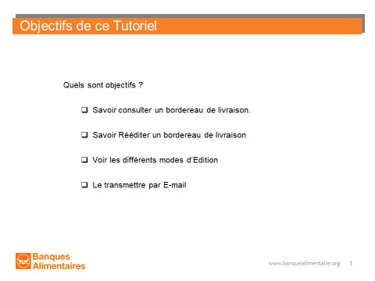  Laisser 5 ‘’ pour permettre la lecture du slide  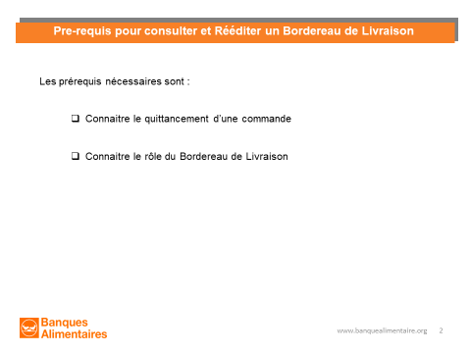  Laisser 5 ‘’ pour permettre la lecture du slide  